Университет ИТМО
Факультет программной инженерии и компьютерной техники

Лабораторная работа №1
«Распознавание эмоций людей по фото»
по дисциплине “Нейротехнологии и аффективные вычисления”

Выполнил:
Студент группы P3332
Антипин Г. В.

Преподаватель:
Русак А.В.

Санкт-Петербург, 2026 г.

Содержание
Задание 3
Введение 4
Подготовка данных 4
Исследование модели CNN 6
Как устроена CNN 6
Подбор настроек CNN 6
Финальное обучение CNN 6
Исследование модели VGG16 8
VGG16 без изменения основной части 8
Дообучение VGG16 8
Сравнение моделей 10
Анализ ошибок модели 10
Выводы 12

Задание
1. Провести исследование представленных моделей классификации эмоций по фото с целью повышения точности распознавания:
1.1. Провести подбор гиперпараметров модели сверточной нейронной сети: batch size, количество эпох обучения, алгоритм оптимизации, количество слоев сети и количество нейронов в них, скорость обучения (learning rate). Можно менять все параметры или некоторые из них.
1.2. Провести тонкую настройку модели VGG16: разморозить несколько слоев и дообучить модель на представленных данных. При этом также можно варьировать гиперпараметры модели: количество полносвязных слоев и количество нейронов в них, алгоритм оптимизации, скорость обучения, batch size, количество эпох обучения.
2. Составить отчет с результатами проведенных экспериментов.

Введение
В лабораторной работе решалась задача распознавания эмоций по фотографиям. Нужно было определить один из трех классов: Angry, Happy или Sad. Для этого проверялись две модели: собственная CNN и готовая модель VGG16.
Цель работы - подобрать такие настройки моделей, при которых точность распознавания будет выше. Основной показатель для сравнения - accuracy, то есть доля правильно определенных изображений.
Все результаты ниже взяты из выполненного ноутбука. В работе использовались локальные архивы с изображениями, три класса эмоций и сравнение трех вариантов: CNN, VGG16 без дообучения основной части и VGG16 после дообучения.

Подготовка данных
Изображения загружались из локальных zip-архивов. После распаковки для каждого файла сохранялся путь к изображению и его класс. Класс определялся по названию папки, в которой лежало изображение.
В наборе данных было три эмоции: Angry, Happy и Sad. Все изображения приводились к размеру 224 x 224 пикселя. Для CNN значения пикселей переводились в удобный диапазон от 0 до 1. Для VGG16 использовалась стандартная подготовка изображений, которая нужна именно этой модели.
Параметр | Значение
Количество классов | 3: Angry, Happy, Sad
Общее число изображений | 264
Train | 189 изображений
Validation | 48 изображений
Test | 27 изображений
Размер входа модели | 224 x 224 x 3
Пример исходной формы изображения | 1390 x 1300 x 3

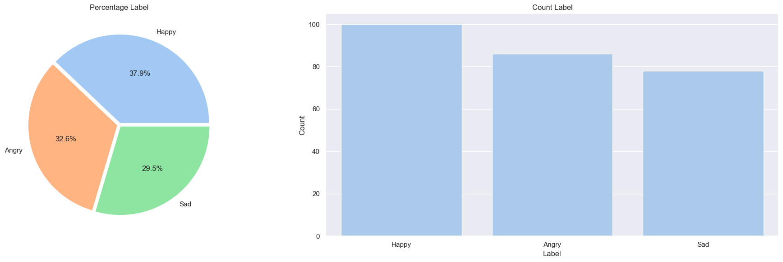
Рисунок 1 - Распределение изображений по классам
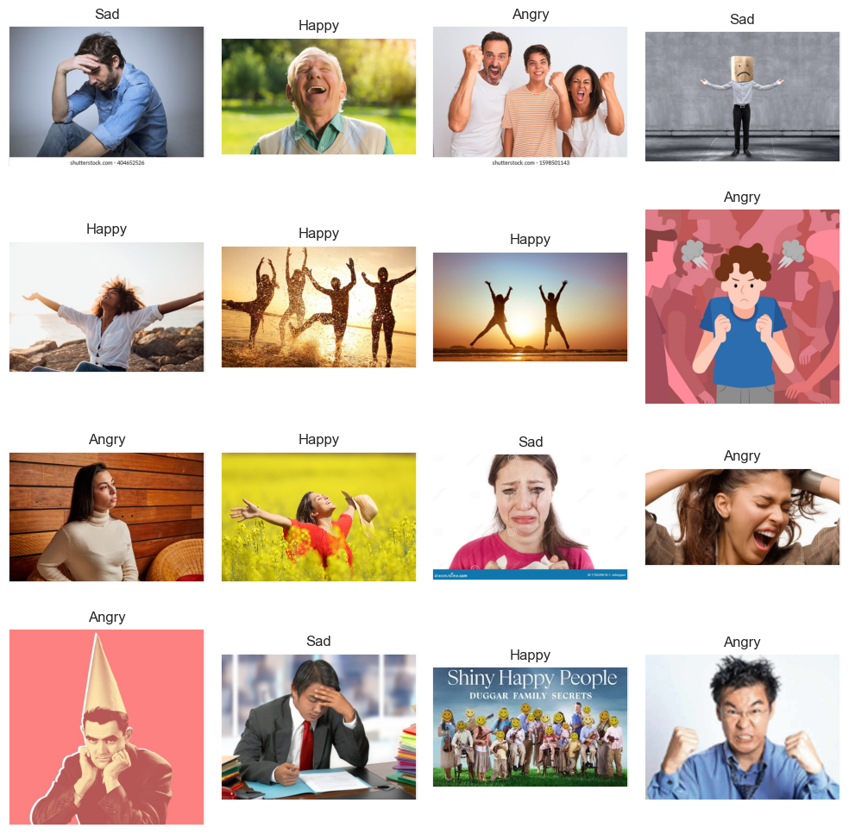
Рисунок 2 - Примеры изображений из набора данных
Дополнительное искусственное расширение данных не использовалось. Например, изображения не поворачивались и не отражались. Поэтому выборка осталась небольшой, а это могло ограничить точность моделей.

Подбор настроек CNN
Для CNN было проверено несколько наборов настроек. Менялись размер batch, число эпох, способ обучения, скорость обучения и размер модели. Лучший вариант выбирался по точности на валидационной выборке.
№ | Размер batch | Эпохи | Оптимизатор / LR | Схема CNN | Точность val | Ошибка val
1 | 16 | 5 | Adam / 0.001 | Conv2D (16, 32), Dense 128 | 0.5417 | 1.0737
2 | 32 | 7 | RMSprop / 0.0001 | Conv2D (32, 64), Dense 256 | 0.5000 | 1.0526
3 | 16 | 7 | Adam / 0.001 | Conv2D (16, 32, 64), Dense 128 | 0.4167 | 1.0871

Лучше всего на валидационной выборке сработал вариант с batch size = 16, Adam, learning rate = 0.001, двумя основными блоками CNN и 128 нейронами в полносвязном слое.

Финальное обучение CNN
После подбора настроек лучший вариант CNN был обучен еще раз. Максимум было задано 20 эпох, но обучение остановилось на 13-й эпохе, потому что дальнейшего улучшения уже не было.
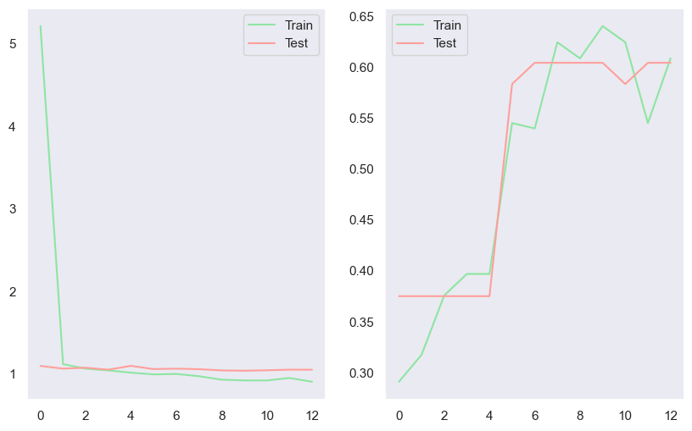
Рисунок 3 - Динамика функции потерь и accuracy для финальной CNN
Модель | Ошибка test | Точность test | Эпохи | Основные настройки
CNN tuned | 1.0542 | 0.5185 | 13 | batch_size=16, Adam, learning rate=0.001, filters=(16, 32, 64), Dense=128

Итоговая точность CNN на тестовой выборке составила 0.5185. Это лучший результат среди всех проверенных вариантов. Значение не очень высокое, но для маленького набора данных CNN все равно оказалась лучше VGG16.

Исследование модели VGG16

Использование готовой модели VGG16
Второй подход - использовать готовую модель VGG16. Она уже обучалась на большом наборе изображений, поэтому умеет находить общие признаки на картинках. В этой работе к ней была добавлена новая верхняя часть, которая должна была различать три эмоции.
На первом этапе основная часть VGG16 не менялась. Обучалась только добавленная часть модели, которая отвечает за выбор эмоции.

VGG16 без изменения основной части
Параметр | Значение
Основа модели | VGG16 с готовыми весами ImageNet
Основная часть VGG16 | Не обучалась на первом этапе
Сжатие признаков | GlobalAveragePooling2D
Полносвязный слой | 256 нейронов
Dropout | 0.4
Выходной слой | Dense(3), softmax
Оптимизатор | Adam
Learning rate | 0.0001
Максимум эпох | 12
Фактически обучено эпох | 10

После такого обучения VGG16 получила test accuracy = 0.4815 и test loss = 2.2685. Этот результат оказался ниже, чем у финальной CNN.

Дообучение VGG16
После первого этапа была выполнена тонкая настройка VGG16. Для этого разрешили обучаться только последним слоям модели: block5_conv1, block5_conv2 и block5_conv3. Остальная часть VGG16 не менялась.
Для дообучения была выбрана маленькая скорость обучения: learning rate = 0.00001. Это нужно, чтобы модель менялась осторожно и не теряла то, чему научилась раньше.

Параметр | Значение
Какие слои дообучались | block5_conv1, block5_conv2, block5_conv3
Оптимизатор | Adam
Learning rate | 0.00001
Максимум эпох дообучения | 8
Фактически выполнено эпох | 6
Test loss после fine-tuning | 1.9590
Test accuracy после fine-tuning | 0.4074

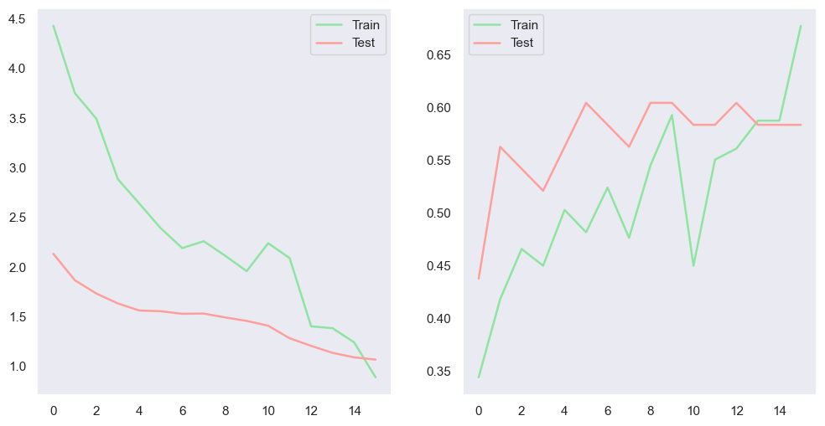
Рисунок 4 - Динамика функции потерь и accuracy для VGG16
После дообучения ошибка стала меньше, но точность ухудшилась: test accuracy снизилась с 0.4815 до 0.4074. Значит, в этой настройке дообучение VGG16 не помогло. Скорее всего, данных было слишком мало, и модель начала подстраиваться под обучающую выборку вместо того, чтобы лучше работать на новых изображениях.

Сравнение моделей
Итоговое сравнение выполнялось на тестовой выборке. В таблице показаны ошибка, точность, число пройденных эпох и основные настройки моделей.
Модель | Точность test | Ошибка test | Эпохи | Основные настройки
CNN tuned | 0.5185 | 1.0542 | 13 | batch_size=16, Adam, lr=0.001, filters=(16, 32, 64), Dense=128
VGG16 без дообучения | 0.4815 | 2.2685 | 10 | batch_size=32, Dense=256, Dropout=0.4, Adam, lr=0.001
VGG16 после дообучения | 0.4074 | 1.9589 | 6 | дообучались block5_conv1, block5_conv2, block5_conv3; Adam, lr=0.00001

Лучший результат показала CNN с подобранными настройками. VGG16 без дообучения основной части заняла второе место, а VGG16 после дообучения показала худшую точность.
Из этого видно, что готовая модель не всегда дает лучший результат. Если изображений мало, дообучение может ухудшить качество, потому что модель слишком сильно подстраивается под небольшой набор данных.

Анализ ошибок модели
Для VGG16 после дообучения был дополнительно построен отчет по классам. По нему видно, что модель лучше всего определяет Happy, но почти не справляется с Sad.
Класс | Точность класса | Полнота | F1 | Кол-во
Angry | 0.38 | 0.33 | 0.35 | 9
Happy | 0.44 | 0.80 | 0.57 | 10
Sad | 0.00 | 0.00 | 0.00 | 8
Accuracy |  |  | 0.41 | 27
Macro avg | 0.27 | 0.38 | 0.31 | 27
Weighted avg | 0.29 | 0.41 | 0.33 | 27


Рисунок 5 - Примеры предсказаний модели на тестовых изображениях
Проблема с Sad может быть связана с малым числом примеров и тем, что грусть на фотографиях может выглядеть неоднозначно. Также модель часто выбирала Happy даже там, где правильный класс был другим.

Выводы
В ходе лабораторной работы были проверены модели для распознавания эмоций по фотографиям. Рассматривались три варианта: CNN, VGG16 без изменения основной части и VGG16 после дообучения последних слоев.
Для CNN были подобраны основные настройки: batch size, число эпох, способ обучения, скорость обучения и размер модели. Лучшим оказался вариант с batch size = 16, Adam, learning rate = 0.001, фильтрами (16, 32) и 128 нейронами в полносвязном слое. На тестовой выборке эта модель получила accuracy = 0.5185.
Для VGG16 сначала обучалась только добавленная верхняя часть модели. Такой вариант получил accuracy = 0.4815. Потом были дообучены последние слои block5_conv1, block5_conv2 и block5_conv3 с learning rate = 0.00001, но точность снизилась до 0.4074.
Таким образом, лучшей моделью в этой работе стала CNN с подобранными настройками. Дообучение VGG16 было выполнено, но точность не повысило. Поэтому главный результат работы - не то, что каждая попытка улучшила модель, а то, что были проверены разные варианты и выбран лучший из них.
Дальше качество можно улучшать за счет большего числа изображений, искусственного расширения выборки, более осторожного дообучения VGG16 и проверки других готовых моделей, например ResNet, EfficientNet или MobileNet.

